**平塚ゆかりの作家　中勘助を知る会　会員申込書**

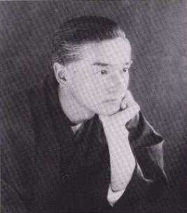

　　下記必要事項を記入し、ＰＣメールにて事務局までお申込みください。

|  |  |  |  |
| --- | --- | --- | --- |
| 〒番号 | 住　所 | 氏　名 | 電　話 |
|  |  |  |  |

※下記よろしければ、ご記入ください。　今後、我が会の活動状況をお知らせします。

**中勘助を知る会**

E-mail

〔申込みの手順〕

1. Webサイト上で申込書を選択・ダウンロードする。
2. ダウンロードした会員申込書に必要事項を記入する。（ワープロ作成）
3. 作成した会員申込書を事務局宛てメール投函する。

事務局アドレス：　kamidouzono@mub.biglobe.ne.jp

1. 一両日中に、事務局にて受領した旨の連絡が有れば、会員申込みは完了です。

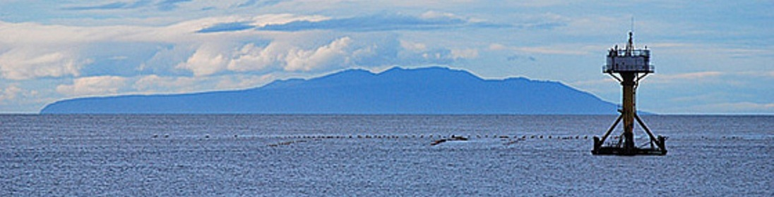

湘南海岸から望む伊豆大島